实训 表单页面设计

项目1 设计科技工作者建言页面
1.采用DIV、表格混合布局设计“留言板”页面，效果如图1所示。未应用样式时留言板页面如图2所示。
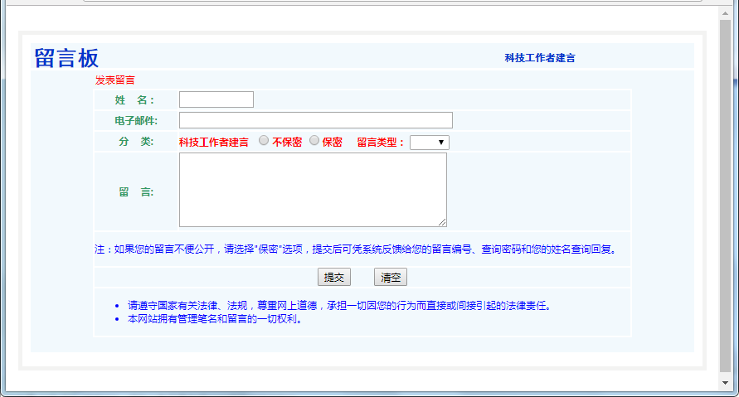
图1 留言板页面
2.其它两行的内容如下所示：
注：如果您的留言不便公开，请选择"保密"选项，提交后可凭系统反馈给您的留言编号、查询密码和您的姓名查询回复。
- 请遵守国家有关法律、法规，尊重网上道德，承担一切因您的行为而直接或间接引起的法律责任。
- 本网站拥有管理笔名和留言的一切权利。
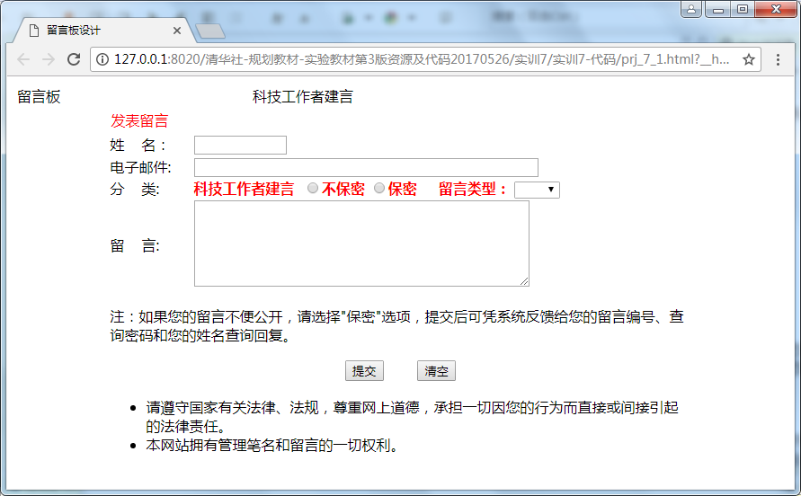
图2 未应用样式时留言板页面

项目2 设计图书馆读者调查问卷页面
1.设计图书馆读者调查问卷页面，效果如图3所示。
(1) 标题为：图书馆读者调查问卷。
(2) 页面包含:表格含有年级、专业、对于图书馆的阅览环境、您到图书馆的原因是、您到图书馆的频率、您对学校的建议等。
具体内容如下：
为了能够及时了解您对图书馆的需求，提升我校图书馆文献资源建设的质量和水平，更好的为我校教学科研服务，我馆特设计了问卷调查题目如下，请协助填写，谢谢您的合作！
1.您的年级
2.您的专业
3.对于图书馆的阅览环境
满意
基本满意
不满意 您的建议：
4.您到图书馆的原因是（可多选）：
借阅专业图书
随便坐坐，翻翻书刊
借阅光盘
参加图书馆组织的活动
自习，复习功课
上网
检索电子文献
5.您到图书馆的频率
几乎每天
每周1-2次
每月1-2次
几乎不去
6.您对学校的建议
请您提出宝贵建议：
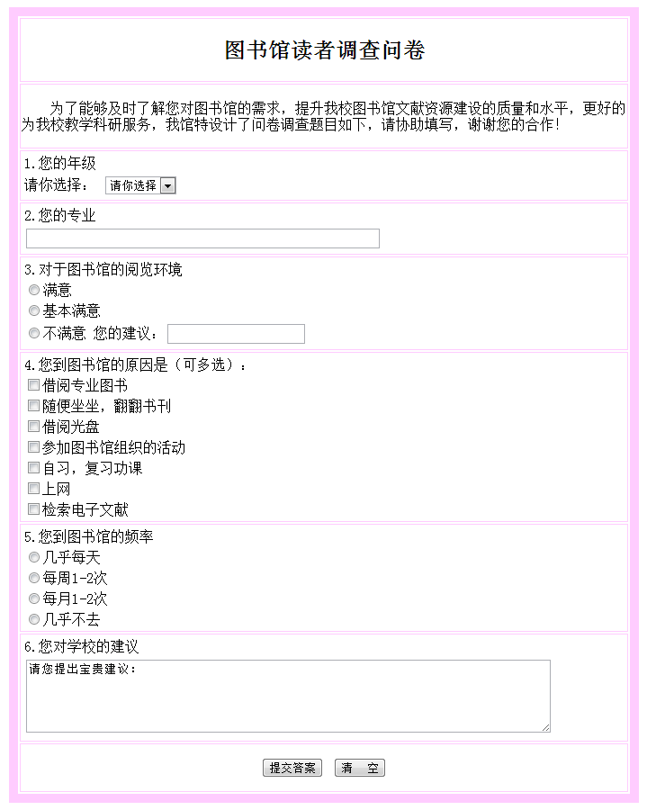
图3 图书馆读者调查表

